  
Fecha : 01/09/2022, Hora : 08:22:38 | Cargo correctamente la URL: 'http://localhost/niubiz-demo/'   
Fecha : 01/09/2022, Hora : 08:22:43 | Configuración del Ambiente - APIS 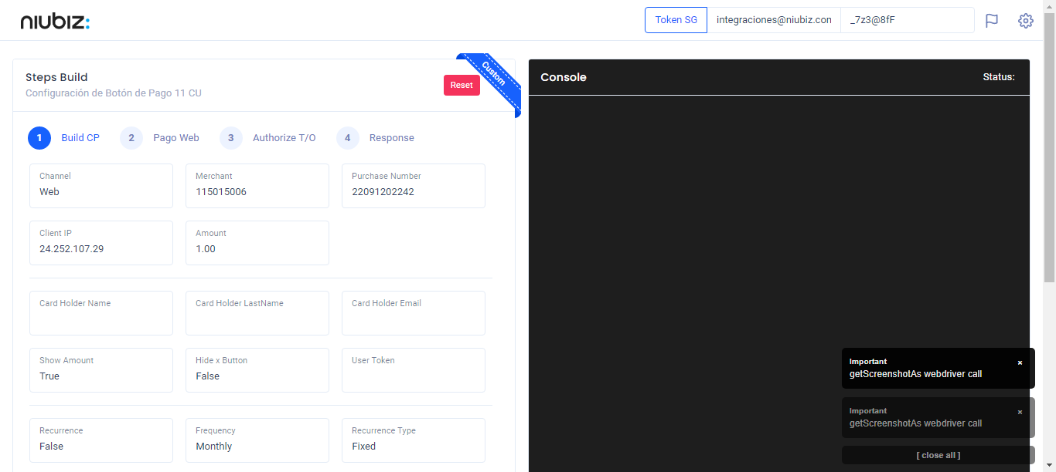  
Fecha : 01/09/2022, Hora : 08:22:53 | Construcción del caso de prueba a ejecutar 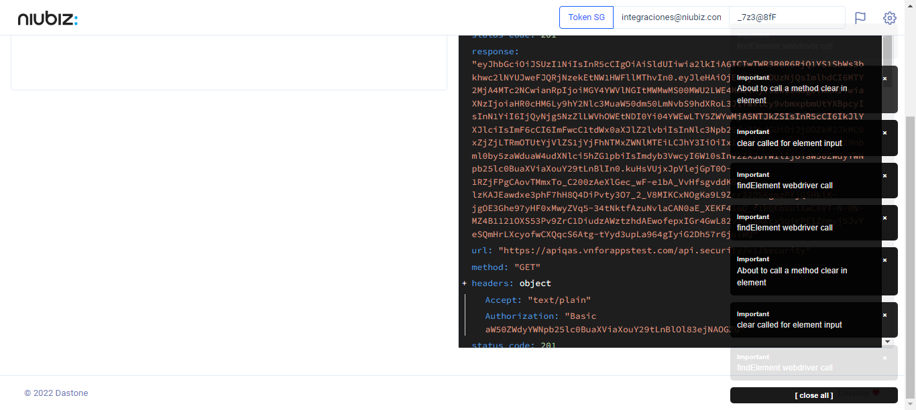  
Fecha : 01/09/2022, Hora : 08:22:57 | Se inicia la carga del formulario de pagos 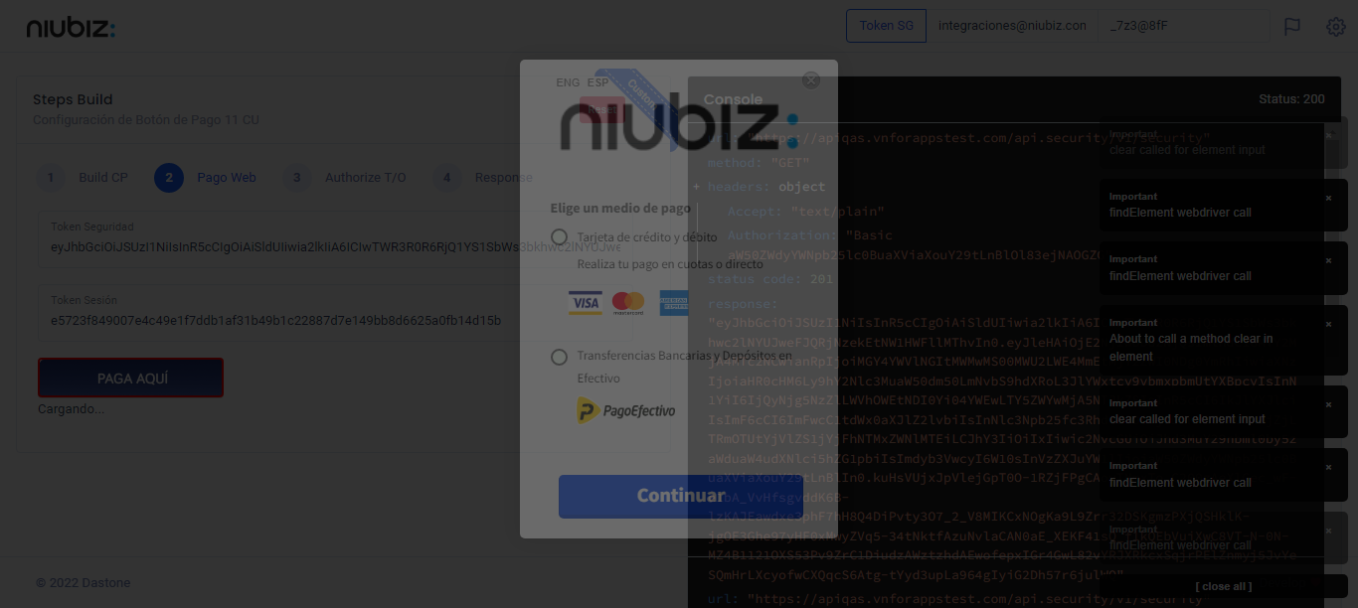  
Fecha : 01/09/2022, Hora : 08:23:00 | Selecciona Método de Pago 